新 书 推 荐

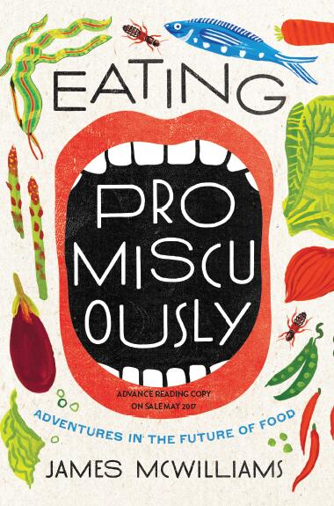
中文书名：《杂食：未来饮食大冒险》
英文书名：EATING PROMISCUOUSLY: ADVENTURES IN THE FUTURE OF FOOD
作 者：James McWilliams
出 版 社：Counterpoint
代理公司：Westwood/ANA/Jackie Huang
页 数：352页
出版时间：2017年5月
代理地区：中国大陆、台湾
审读资料：电子稿
类 型：科普

内容简介：

人类从事农业的时间只是人类历史中的一个小片段——大约10000年前才开始耕种植物、驯化动物——而在詹姆斯·麦克威廉斯（James McWilliams）看来，我们的努力白费了。我们的食物生产系统遭受损坏，我们吃的绝大多数食物都不利于我们的健康以及地球的健康。但是，如果我们能够淘汰我们所知道的农业，重新开始，从根本上改变人类的饮食呢？

如果我们可以重新开始，我们会怎么做呢？麦克威廉斯认为向倭黑猩猩吸取烹饪经验才是明智的，这种生活在中非的灵长类动物摄入95%的植物和5%的动物。植物种类五花八门——不同于60%的人类主要从三大植物中摄取卡路里。

他寻求更好的人类饮食以指引自己——和我们——一群积极探索食物领域的烹饪好奇者们。那些在工业食品系统之外寻求营养创新的离群者们包括昆虫面粉制造商、海藻收割人、公路碾压动物搜寻者、植物生物学家和决心走健康路线的病态肥胖家庭。这本书囊括了令人惊喜的文字和极具挑衅性的信息。

《杂食》（Eating Promiscuously）推翻了我们关于食物、健康和伦理的基本假设，为更有滋味的未来种下了希望——届时我们将享用成千上万种食物，而不仅仅只局限于几十种——通过饮食拯救我们自己和我们的星球。

作者简介：

詹姆斯·麦克威廉斯（James McWilliams）：德克萨斯州奥斯丁历史学家及作家。著有七部作品，其中包括《现代野蛮人》（ The Modern Savage: Our Unthinking Decision to Eat Animals）、《只是食物：土食者的误解以及如何负责任地吃》（Just Food: Where Locavores Get It Wrong and How We Can Truly Eat Responsibly）和《食物革命：对食物的追求如何塑造了美国》（A Revolution in Eating: How the Quest for Food Shaped America）。他的文章着眼于食物、动物和农业——及若干文学主题——曾见诸于《纽约客》（The New Yorker）、《纽约时报》（The New York Times）、《巴黎评论》（The Paris Review）、《哈珀斯》（Harper's）、《大西洋月刊》（The Atlantic）、《石板》（Slate）、《现代农夫》（Modern Farmer）、《美国学者》（The American Scholar）、《纽约时报书评》（The New York Times Book Review）、《华盛顿邮报》（The Washington Post）、《百万人》（The Millions）和詹姆斯担任特约撰稿人的《太平洋标准》（ Pacific Standard）。

媒体评价：

“詹姆斯·麦克威廉斯（James McWilliams）从现如今所有关注可持续发展食物这一主题的作者中脱颖而出。”
----《大西洋月刊》（The Atlantic）

“麦克威廉斯为农业浪漫主义者和农业资本家提出了许多具有吸引力的替代方案。”
----《科克斯书评》（Kirkus Reviews）

谢谢您的阅读！
请将回馈信息发至：
黄家坤（Jackie Huang)
安德鲁·纳伯格联合国际有限公司北京代表处
北京市海淀区中关村大街甲59号中国人民大学文化大厦1705室，100872
电 话：010-82504106
传 真：010-82504200
Email: jhuang@nurnberg.com.cn
网 址: http://www.nurnberg.com.cn
新浪微博：http://weibo.com/nurnberg
豆瓣小站：http://site.douban.com/110577/
微信订阅号：安德鲁书讯


